20 godina zanimanja hotelijersko-turistički tehničar
u Srednjoj školi Zabok

Da vrijeme brzo prolazi uočavamo tek kada obilježavamo neku okruglu obljetnicu, a Srednja škola Zabok je ove školske godine upisala dvadeseti naraštaj hotelijersko-turističkih tehničara.
Novi nastavni program, zanimljivi nastavni sadržaji iz struke, velik broj nastavnih sati općeobrazovnih predmeta (koji se danas provjeravaju na državnoj maturi – hrvatski jezik, matematika i strani jezici) dočekali su, te davne 1993. godine, našu prvu generaciju koju su činili:
Marina Barjanac, Silvija Benčić, Aleksandra Bratković, Danijela Crnić, Ana Marija Čukman, Mario Duktaj, Nikola Frka, Igor Gašoski, Sanja Gregurić, Mario Habljak, Ozren Hanžek, Goran Hrastović, Krunoslav Hržina, Maja Jagić, Jasminka Kanceljak, Vladimir Kebet, Tajana Ključarić, Mirjana Kostanjski, Silvija Kvež, Dubravka Lisak, Nikolina Lončarić, Katja Maranić, Kristina Marušić Piškor, Damir Miholić, Valentina Mikulec, Helena Novosel, Željko Postružin, Kristina Sadaić, Zdenka Siketić, Katica Sokser, Snježana Šafran, Jasna Šenjug, Daliborka Tuđa, Nikolina Vlahoviček i Marijana Zrinski.
Zabočki su se hotelijeri uvijek isticali svojim zalaganjem i uspjesima, ne samo u školskim, već i u izvanškolskim aktivnostima, projektima i natjecanjima.
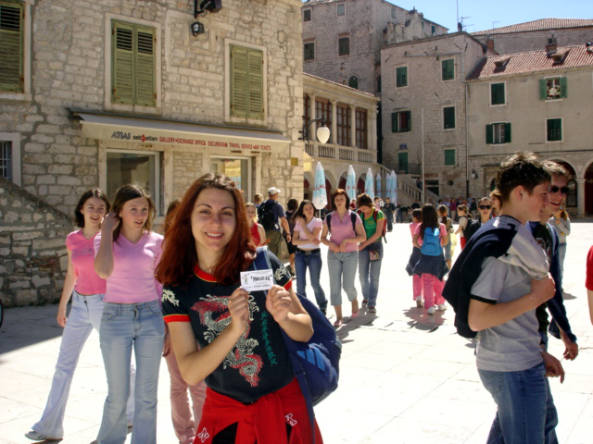
Izdvojili bismo Junior Achievement – svjetsku organizaciju za promicanje poduzetništva i obrazovanja mladih u sklopu koje su naši učenici u svojoj poduzetničkoj organizaciji JAPO „Slatko zvono“ proizvodili i prodavali tradicijske zagorske slastice te predstavljali Republiku Hrvatsku na europskom sajmu učeničkog poduzetništva u Szegedu (Mađarska) 2005. godine. U sklopu JAPO učeničke putničke agencije „Pinklec“ učenici su sudjelovali u nekoliko projekata kojima su promovirali Krapinsko-zagorsku županiju te realizirali turističke aranžmane za učenike naše škole.

Hotelijeri - turistički vodiči

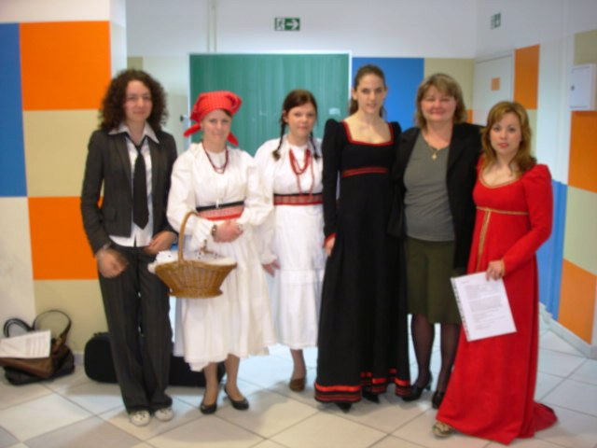
Međunarodnu suradnju ostvarili smo s Visokom hotelijerskom školom u Retzu (Austrija) gdje smo kao gosti imali čast nazočiti provedbi završnih ispita njihovih trogodišnjih i petogodišnjih programa te upoznati vinsku regiju i seoski turizam Donje Austrije. U okviru međunarodne suradnje bili smo domaćini predstavnicima Veleposlanstva Francuske u Republici Hrvatskoj i održali radionice pod nazivom Francuska kuhinja u Zagorju, dok su naše hotelijerke bile na susretu mladih u Francuskoj i tamo se predstavile projektom „Zagorski štruklji“ – nematerijalna kulturna baština.
Domaćini posjetiteljima iz Francuske
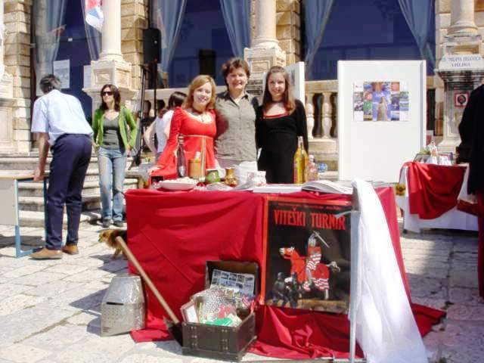
Naši su učenici u suradnji s Krapinsko-zagorskom županijom sudjelovali u aktivnostima EU-projekata: HOMER i Putovi baštine, sudjelovali su na Danu karijera, učili kroz e-learning, osnovali virtualnu tvrtku, položili ispite za turističke vodiče i dr. Nagrađen je rad učenice Sunčice Draganić na projektu iz područja Održive gradnje, a dva puta smo imali najbolje projekte Turističke kulture (Vanja Oremuš i Eva Hursa, te Mateja Grah i Sanja Presečki).
Pobjednice projekta „Turistička kultura“ -Najbolji domaćini - to smo mi! - Eva Hursa i Vanja Oremuš i s mentoricom, prof. Brankicom Kralj

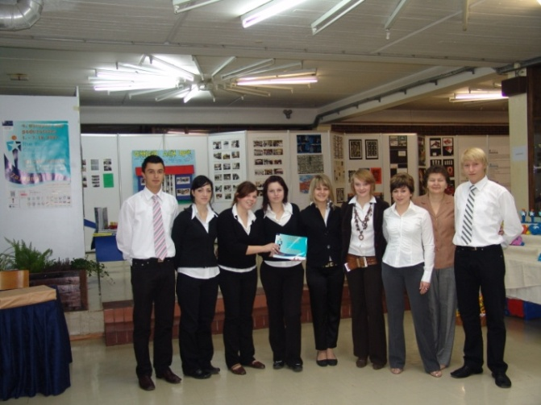
Hotelijeri redovito sudjeluju na manifestacijama u organizaciji Grada Zaboka i KZŽ. Spomenimo samo neke: Dani Ksavera Šandora Gjalskog, Tabor-film festival, Gljivarenje u Stubakima, Viteški turnir, Seljačka buna i mnoge druge. Sudjelovali su i na manifestacijama na Zagrebačkom velesajmu na kojima su predstavljali turističku ponudu Krapinsko-zagorske županije (Sajam Eko-etno, Sajam turizma i gastronomije, Vinovita). Kao pobjednici županijskog natjecanja predstavljali su KZŽ na Danima kruha i plodova zemlje 2001. u Daruvaru.
Hotelijersko-turistički tehničari mogu se pohvaliti redovitim sudjelovanjem na županijskim i državnim natjecanjima. Zabočki su se hotelijeri uvijek isticali u dramskom i literarnom stvaralaštvu, u poznavanju stranih jezika, aktivno su sudjelovali u Debatnom klubu, uređivali školski list, a redovito se uključuju i u akcije Kluba volontera.
Domaćini 4. europskih poduzetničkih dana u Zaboku
Od 1997. godine redovito sudjeluju na međunarodnom i državnom natjecanju učenika ugostiteljskih i turističkih škola GASTRO, s kojega su se gotovo uvijek vraćali s osvojenim medaljama. Uvijek se rado sjećamo sjajnih rezultata naših učenika, a najveći uspjeh zabilježen je 2000. godine na GASTRU održanom u Zagrebu kada su čak dvije učenice tadašnjeg 4. HT razreda osvojile prva mjesta u pojedinačnoj konkurenciji: Martina Ivanić iz Poslovanja recepcije hotela i Dorotea Lisak iz Poslovanja putničke agencije. Hotelijersko-turistički tehničari natječu se u tri hotelijerske discipline: Poslovanje recepcije hotela, Poslovanje putničke agencije i Predstavljanje turističkog mjesta – destinacije. Osim strukovnih sadržaja učenici pokazuju i izuzetno znanje u poznavanju stranih jezika.
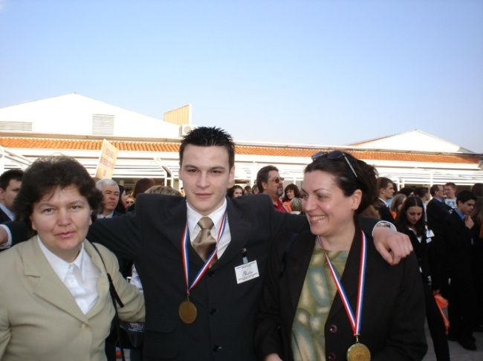
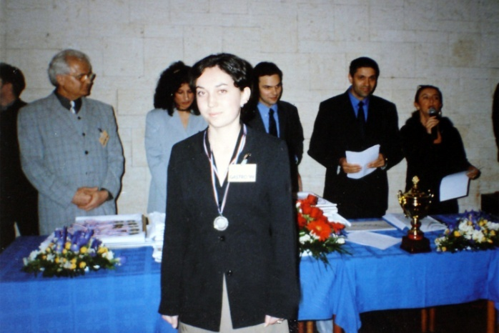

Darko Patarčić s mentoricama prof. Brankicom Kralj i prof. Ljubicom Savić
Dorotea Lisak dvaput se okitila medaljama na GASTRU
Popis osvojenih odličja zabočkih hotelijersko-turističkih tehničara doista je impresivan:
DUBROVNIK, 1997. | Valentina Pilski, zlatna medalja, Poslovanje recepcije hotela  Nikolina Vlahoviček, brončana medalja, Poslovanje putničke agencije
ŠIBENIK, 1998. | Dragana Cinčić, srebrna medalja, Poslovanje putničke agencije
UMAG, 1999. | Dorotea Lisak, srebrna medalja, Poslovanje recepcije hotela
ZAGREB, 2000. | Martina Ivanić, zlatna medalja, Poslovanje recepcije hotela  Dorotea Lisak, zlatna medalja, Poslovanje putničke agencije
HVAR, 2001. | Marija Belas, srebrna medalja, Poslovanje recepcije hotela  Ana Brezak, brončana medalja, Poslovanje putničke agencije  Ivana Ivanek i Mladen Lončarić, srebrna medalja, Predstavljanje turističkog mjesta – destinacije
ROVINJ, 2003. | Zekija Kršlak, brončana medalja, Poslovanje putničke agencije
DUBROVNIK, 2005. | Darko Patarčić, brončana medalja, Poslovanje putničke agencije
ZADAR, 2006. | Željka Hađina, zlatna medalja, Predstavljanje turističkog mjesta – destinacije
VIS, 2009. | Sunčica Draganić, srebrna medalja, Poslovanje recepcije hotela
VINKOVCI, 2010. | Martina Turk, brončana medalja, Poslovanje putničke agencije  Sunčica Draganić, brončana medalja, Predstavljanje turističkog mjesta- destinacije
BRAČ, 2011. | Anton Legeny, srebrna medalja, Predstavljanje turističkog mjesta – destinacije
DUBROVNIK, 2012. | Iris Spajić, srebrna medalja, Poslovanje recepcije hotela  Kristijan Besek, srebrna medalja, Predstavljanje turističkog mjesta- destinacije
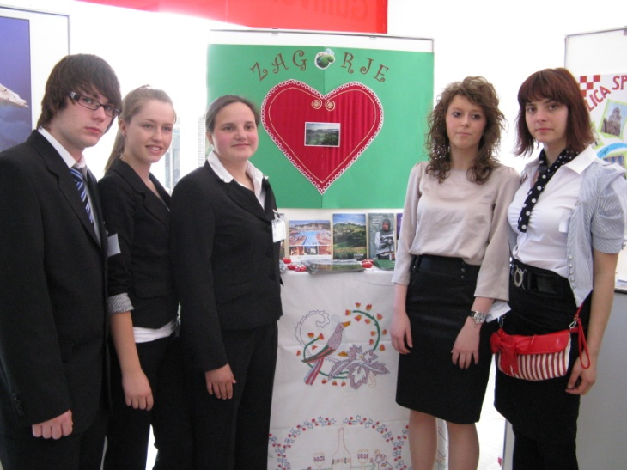
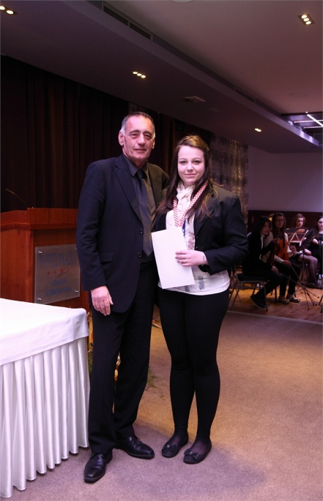
Na ovogodišnjem, 33. natjecanju GASTRO 2013. održanom u Omišu sudjelovala su 92 učenika koji su se natjecali u osam disciplina. Našu su školu predstavljale tri učenice 4. HT razreda i postigle zapažen uspjeh. Katarina Šipek (mentorice Brankica Kralj i Irena Bilić) osvojila je drugo mjesto u disciplini Poslovanje recepcije hotela, Tamara Đurđević (mentorice Brankica Kralj i Irena Bilić) zauzela je peto mjesto u disciplini Poslovanje putničke agencije, a Silvija Kraljić (mentori Ivan Petek i Irena Bilić) sedmo mjesto u disciplini Predstavljanje turističkog mjesta – destinacije.
Izložba plakata na GASTRU 2012. u Dubrovniku -
zabočki hotelijeri Kristijan Besek, Martina Ilić, Silvija Kraljić, Andreja Belina i Iris Spajić s ponosom predstavljaju svoj zavičaj
Katarina Šipek na ovogodišnjem je GASTRU u Omišu osvojila drugo mjesto

Pripremila: Ljubica Savić, prof. savjetnik

